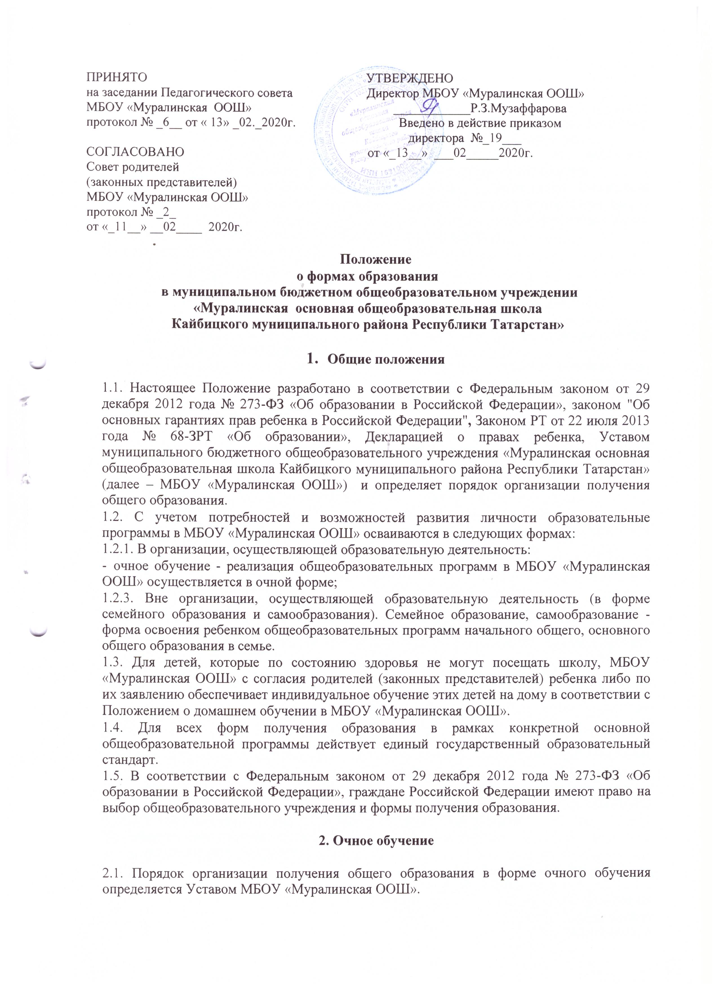
- Семейное образование

3.1. МБОУ «Муралинская ООШ» осуществляет прием детей, желающих получить образование в семье, на общих основаниях по заявлению родителей (законных представителей), с указанием выбора семейной формы получения образования.

3.2. МБОУ «Муралинская ООШ» осуществляет контроль за освоением общеобразовательных программ обучающимися в форме семейного образования.

3.3. Отношения между МБОУ «Муралинская ООШ» и родителями (законными представителями) по организации семейного образования регулируются договором о получении обучающимся образования в семье, который не может ограничить права сторон по сравнению с законодательством Российской Федерации.

Договор должен содержать все необходимые аспекты, а именно:
- проведение консультаций;
- осуществление аттестации обучающегося;
- использование школьной библиотеки;
- участие в общешкольных мероприятиях и пр.

Для осуществления перехода на семейную форму также необходимо написать заявление в местный орган управления образованием.

3.4. Для осуществления семейного образования родители (законные представители) информируют МБОУ «Муралинская ООШ» о приглашенных ими преподавателях и определяют совместно с администрацией МБОУ «Муралинская ООШ» возможность их участия в промежуточной и итоговой аттестации.
3.5. Обучающийся, получающий образование в семье, вправе на любом этапе обучения при его положительной аттестации по решению родителей (законных представителей) продолжить образование в МБОУ «Муралинская ООШ».
3.6. В приказе о зачислении ребенка в МБОУ «Муралинская ООШ» указывается форма получения образования. Приказ хранится в личной карте учащегося.

3.7. МБОУ «Муралинская ООШ» в соответствии с договором:
- предоставляет обучающемуся на время обучения бесплатно учебники и другую литературу, имеющуюся в библиотеке МБОУ «Муралинская ООШ»;
- обеспечивает обучающемуся методическую и консультативную помощь, необходимую для освоения общеобразовательных программ;
- осуществляет промежуточную и итоговую аттестацию обучающегося;

3.9. МБОУ «Муралинская ООШ» вправе расторгнуть договор при условии неусвоения обучающимся общеобразовательных программ начального общего, основного общего образования. В случае расторжения договора обучающемуся предоставляется возможность продолжить по желанию родителей (лиц, их заменяющих) обучение в МБОУ «Муралинская ООШ». По решению Педагогического совета МБОУ «Муралинская ООШ» и с согласия родителей (лиц, их заменяющих) обучающийся может быть оставлен на повторный курс обучения.

3.10. Родители (лица их заменяющие) совместно с МБОУ «Муралинская ООШ» несут ответственность за выполнение общеобразовательных программ в соответствии с государственными образовательными стандартами, прилагают усилия к освоению обучающимися общеобразовательных программ.

3.11. Для лиц, которые проходят обучение в семейной форме, не проводится текущая аттестация. Для получения возможности сдавать промежуточную и итоговую аттестацию в МБОУ «Муралинская ООШ», ребенок туда оформляется экстерном.

Заявление о необходимости аттестации родители могу написать:
- перед началом аттестации;
- по окончании учебного года;
- перед государственной аттестацией.

Если заявление будет подано непосредственно перед началом аттестации, то ребенок не будет числиться в образовательном учреждении. Если же заявление было написано в начале учебного года, то ребенок получит право пользоваться школьной библиотекой, а также ему полагается финансовая компенсация, если это предусмотрено нормами органов местной власти.

Основанием возникновения образовательных отношений является заявление родителя (законного представителя) обучающегося, распорядительный акт МБОУ «Муралинская ООШ» о приеме лица для прохождения промежуточной аттестации и (или) государственной итоговой аттестации.

3.12. В приказе об отчислении ребенка из МБОУ «Муралинская ООШ» указывается форма получения образования. Приказ хранится в личном деле обучающегося. Личное дело обучающегося и результаты промежуточной и государственной итоговой аттестации сохраняются в МБОУ «Муралинская ООШ» в течение всего срока обучения.

3.13. Образовательные отношения прекращаются в связи с отчислением обучающегося из МБОУ «Муралинская ООШ» в связи с получением образования (завершением обучения) или досрочно по основаниям, установленным частью 2 статьи 61 Закона РФ от 29 декабря 2012 года № 273-ФЗ «Об образовании в Российской Федерации».

3.14. Родители (законные представители) организуют деятельность обучающегося по овладению знаниями, умениями, навыками и компетенцией, способствуют приобретению опыта деятельности, развитию способностей, приобретению опыта применения знаний в повседневной жизни и формированию у обучающегося мотивации получения образования в течение всей жизни.

3.15. Образовательная организация несет ответственность только за организацию и проведение промежуточной и государственной итоговой аттестации, а также за обеспечение соответствующих академических прав обучающегося.

3.16. Промежуточная аттестация обучающихся в форме семейного образования предшествует государственной итоговой аттестации и проводится по всем учебным предметам обязательной части учебного плана МБОУ «Муралинская ООШ». Порядок, форма и сроки проведения промежуточной аттестации обучающихся в форме семейного образования устанавливаются МБОУ «Муралинская ООШ» самостоятельно. Форма проведения промежуточной аттестации может быть различной (контрольная работа, диктант, сочинение, изложение, по билетам, собеседование, реферат, тестирование, защита проекта, комплексный анализ текста и т.д.).

3.17. Для проведения промежуточной аттестации директор МБОУ «Муралинская ООШ» издает приказ о создании аттестационной комиссии, в состав которой входит председатель комиссии, учитель по данному предмету и учитель–ассистент.

3.18. Результаты промежуточной аттестации фиксируются отдельными протоколами, которые подписываются всеми членами аттестационной комиссии и утверждаются директором МБОУ «Муралинская ООШ». К ним прилагаются письменные аттестационные работы.

3.19. Неудовлетворительные результаты промежуточной аттестации по одному или нескольким учебным предметам, курсам, дисциплинам (модулям) образовательной программы или не прохождение промежуточной аттестации при отсутствии уважительных причин признаются академической задолженностью.

3.20. Обучающиеся по образовательным программам начального общего, основного общего образования, не прошедшие промежуточной аттестации, по уважительным причинам или имеющие академическую задолженность, переводятся в следующий класс условно.

3.21. Обучающиеся по образовательным программам начального общего, основного общего образования, имеющие академическую задолженность, вправе пройти промежуточную аттестацию по соответствующим учебному предмету не более двух раз в сроки, определяемые МБОУ «Муралинская ООШ» (Положение о формах, периодичности и порядке текущего контроля успеваемости и промежуточной аттестации обучающихся), в пределах одного года с момента образования академической задолженности. В указанный период не включается время болезни обучающегося.

3.22. Для проведения промежуточной аттестации во второй раз МБОУ «Муралинская ООШ» повторно создается комиссия.

3.23. Плата с обучающихся за прохождение промежуточной аттестации не взимается.

3.24. Обучающиеся по образовательным программам начального общего, основного общего образования в форме семейного образования, не ликвидировавшие в установленные сроки академической задолженности, продолжают получать образование в образовательной организации (часть 10 статьи 58 Федерального закона).

3.25. Зачисление в МБОУ «Муралинская ООШ» лица, находящегося на семейной форме образования, для продолжения обучения в образовательной организации осуществляется в соответствии с Положением о порядке приема, перевода и отчисления в МБОУ «Муралинская ООШ» согласно действующему законодательству.

3.26. Освоение обучающимся общеобразовательных программ основного общего образования завершается обязательной итоговой аттестацией.

3.27. Итоговая аттестация выпускников 9-х классов, получающих образование в семье, проводится МБОУ «Муралинская ООШ» в общем порядке в соответствии с Положением об итоговой аттестации выпускников государственных, муниципальных и негосударственных общеобразовательных учреждений Российской Федерации.

3.28. Выпускникам 9-х классов, прошедшим итоговую аттестацию, МБОУ «Муралинская ООШ» выдает документ государственного образца о соответствующем образовании.

- Экстернат

4.1. Экстерны являются обучающимися (часть 1 статьи 33 Федерального закона) и обладают всеми академическими правами, предоставленными обучающимся в соответствии со статьей 34 Федерального закона.

4.2. Экстерны наравне с другими обучающимися имеют право на развитие своих творческих способностей и интересов, включая участие в конкурсах, олимпиадах, в том числе всероссийской олимпиаде школьников, выставках, смотрах, физкультурных мероприятиях, спортивных мероприятиях, в официальных спортивных соревнованиях и других массовых мероприятиях.

4.3. Экстерны могут рассчитывать на получение при необходимости социально-педагогической и психологической помощи, бесплатной психолого-медико-педагогической коррекции (статья 42 Федерального закона).

- Порядок получения общего образования в форме самообразования и сочетания форм получения общего образования

5.1. Для самообразования федеральный государственный образовательный стандарт общего образования является основой объективной оценки освоения общеобразовательных программ.

5.2. На каждого обучающегося, осваивающего программу основного общего образования в форме самообразования, оформляется пакет документов, которые хранятся в МБОУ «Муралинская ООШ» в течение всего срока обучения:
- заявление совершеннолетнего обучающегося или родителей (законных представителей) несовершеннолетнего обучающегося с указанием выбора получения образования в форме самообразования;
- документы, подтверждающие освоение общеобразовательных программ;
- приказ общеобразовательной организации об организации обучения в форме
самообразования;
- справка по результатам промежуточной и протоколы результатов государственной (итоговой) аттестации;

- по окончании обучения - выписка из решения педагогического совета МБОУ «Муралинская ООШ» о выдаче аттестата об основном общем образовании.

5.3. Гражданам, обучающимся в форме самообразования, МБОУ «Муралинская ООШ»:

- предоставляет на время обучения бесплатно учебную и другую литературу, имеющуюся в библиотеке;

- проводит необходимые консультации (в пределах 2 учебных часов перед каждым экзаменом);

- осуществляет промежуточную аттестацию и организует участие в государственной итоговой аттестации.

5.4. Обучающийся в форме самообразования имеет право:
- брать учебную литературу из библиотечного фонда МБОУ «Муралинская ООШ»;

- получать необходимые консультации (в пределах 2 учебных часов перед каждым экзаменом);

- посещать лабораторные и практические занятия;
- принимать участие в различных олимпиадах и конкурсах.
5.5. Обучающийся в форме самообразования обязан:

- выполнять утвержденный учебный план в полном объеме, не допускать возникновения академической задолженности;

- в случае возникновения академической задолженности ликвидировать её в сроки, установленные МБОУ «Муралинская ООШ».

5.6. При организации самообразования МБОУ «Муралинская ООШ» несёт ответственность за соблюдение правовых актов в области образования, не проводит с учащимся систематических занятий.

5.7. Для обучающихся, сочетающих очную форму получения общего образования и самообразования, составляется индивидуальный график прохождения промежуточной аттестации отдельным протоколом, который хранится в пакете документов обучающегося.
5.8. Родители (законные представители) несут ответственность за выполнение несовершеннолетним обучающимся общеобразовательных программ в соответствии с федеральным государственным образовательным стандартом, прилагают усилия к освоению им общеобразовательных программ.

5.9. МБОУ «Муралинская ООШ» вправе отказать в получении образования в форме самообразования при условии: аттестации в соответствии с режимом работы МБОУ «Муралинская ООШ» и по согласованию с родителями (законными представителями) несовершеннолетнего. Результаты промежуточной аттестации фиксируются не освоения обучающимся общеобразовательных программ основного общего образования по итогам двух и более учебных периодов (триместр) по двум и более предметам; в случае неуспеваемости обучающегося по итогам года по одному и более предметам.

5.10. Повторное освоение обучающимся образовательных программ на любой ступени обучения в форме самообразования не допускается. В этом случае обучающемуся предоставляется возможность продолжить по заявлению родителей (законных представителей) обучение в МБОУ «Муралинская ООШ» в очной форме.
5.11. Выпускникам IX классов, прошедшим государственную итоговую аттестацию, МБОУ «Муралинская ООШ», имеющая государственную аккредитацию, выдаёт аттестат об основном общем образовании.

5.12. Обучающимся в форме самообразования, прошедшим промежуточную аттестацию и не проходившим государственную (итоговую) аттестацию, выдается справка о промежуточной аттестации по установленной форме.

Форма заявления на зачисление
в МБОУ «Муралинская ООШ»
для прохождения промежуточной и (или) государственной итоговой аттестации

Директору МБОУ «Муралинская ООШ»

__________________________

от __________________________

Я, ___________________________________________________________________,

(фамилия, имя, отчество заявителя полностью)

проживающий(ая) по адресу: _______________________________________________,

паспорт:

Серия |  | Дата выдачи
Номер |  | Кем выдан

Заявление.

Прошу зачислить моего / мою сына / дочь _______________________________ (ФИО полностью)

____________________________________________________________________,

- МБОУ «Муралинская ООШ» для прохождения промежуточной и (или) государственной итоговой аттестации за курс ____ класса

  - «____» ________________ по «____» ___________________ 20___ - 20___ г.

учебного года на время прохождения промежуточной и (или) государственной итоговой аттестации.

- лицензией на осуществление образовательной деятельности, свидетельством о государственной аккредитации, Уставом МБОУ «Муралинская ООШ» ознакомлен (а).

Дата__________________ Подпись__________________

«____»_________________ 20___ г. ______________________________

(подпись заявителя)

Отметка о принятии заявления:

Дата принятия заявления и приложенных к нему документов «__»___________ 20__ г. Должность специалиста, принявшего документы, ______________________________

Фамилия, имя, отчество ____________________________________________________ Подпись __________________________

Приложение 2 к приказу №_____ от __________ г.

СПРАВКА
- ПРОМЕЖУТОЧНОЙ АТТЕСТАЦИИ
____________________________________________________________________

(фамилия, имя, отчество)
прошѐл / прошла промежуточную аттестацию в МБОУ «Муралинская ООШ» за курс _______класса с «____» ________________ по «____» ___________________ 20___ - 20___ г.

№ Наименование учебных | Полугодие, полный курс Отметка
предметов | предмета

1

2

3

4

5

_____________________________________________________________________ (фамилия, имя, отчество)

переведен в ____ класс по итогам прохождения промежуточной аттестации в МБОУ «Муралинская ООШ» за курс ____ класса с «____» ________________ по «____»

___________________ 20___ - 20___ г.

Руководитель образовательной организации _________ / ____________________
МП
"_____" ________________________________ 20___ г.

Договор № _____

об организации и проведении промежуточной и (или) государственной итоговой аттестации обучающегося, получающего общее образование в форме семейного образования
«___»_____________20__г.

Муниципальное бюджетное общеобразовательное учреждение «МБОУ «Муралинская основная общеобразовательная школа Кайбицкого муниципального района Республики Татарстан», именуемое в дальнейшем «Учреждение», в лице директора

___________________________________________________________, действующее на основании Устава, с одной стороны, и законный представитель (родитель, опекун,

усыновитель)_____________________________________________ (фамилия, имя, отчество законного представителя)

___________________________,именуемый в дальнейшем Представитель,

обучающегося_________________________________________________________________ ___________________(фамилия, имя, отчество обучающегося) именуемый в дальнейшем Обучающийся, в интересах обучающегося в соответствии со ст. 17 Федерального закона от 29.12.2012 г. № 273 – ФЗ «Об образовании в Российской Федерации» заключили настоящий договор о нижеследующем:

1. Предмет договора
1.1. Предметом настоящего договора является организация и проведение промежуточной

- (или) государственной итоговой аттестации Обучающегося.

2. Обязанности сторон
2. Учреждение:
- организует и проводит промежуточную аттестацию Обучающегося в период с «____»
_____________________ 201____ г. по «____»_________________ 201____ г.

- организует промежуточную и государственную итоговую аттестацию обучающегося за курс ____ класса в соответствии с действующими федеральными нормативными правовыми актами в сфере образования;
- выдает Обучающемуся документ государственного образца (аттестат) при условии

выполнения им требований федеральных государственных образовательных стандартов общего образования соответствующего уровня;

- информирует МКУ «Отдел образования Исполнительного комитета Кайбицкого муниципального района Республики Татарстан» о рассмотрении вопроса продолжения получения образования Обучающимся в образовательной организации по месту жительства в случае расторжения настоящего договора.

2.2. Представитель:

- обеспечивает прохождение промежуточной и государственной итоговой аттестации Обучающегося.

- несет персональную ответственность за освоение Обучающимся общеобразовательных программ в рамках федеральных образовательных стандартов общего образования.
- обеспечивает освоения образовательной программы вне организаций за свой счет.

3. Ответственность сторон

3.1. Учреждение несет ответственность за качество проведения промежуточной и государственной итоговой аттестации Обучающегося.

4. Срок действия договора
4.1. Настоящий договор вступает в силу с момента его подписания сторонами и действует
- «____»__________________201___ г. по «___» ________________ 201___ г.
Договор может быть продлен, изменен, дополнен по соглашению сторон.

5. Порядок расторжения договора
5.1. Настоящий договор расторгается:

- при ликвидации или реорганизации Учреждения; обязательства по данному договору не переходят к правопреемнику; Представитель заключает с правопреемником новый договор в установленном порядке;
- при изменении формы получения общего образования Обучающимся по заявлению Представителя;
- при подтверждении результатами промежуточной и (или) государственной итоговой аттестации не усвоения Обучающимся общеобразовательных программ;
- при достижении Обучающимся совершеннолетия, за исключением последнего года обучения.

5.2. Настоящий договор расторгается в одностороннем порядке:

5.2.1. Учреждением в случае неисполнения или ненадлежащего исполнения Представителем обязательств по настоящему договору.

5.2.2. Представителем по его желанию, оформленному в виде заявления на имя руководителя Учреждения.

6. Заключительная часть

6.1. Настоящий договор составлен в 2-х экземплярах по одному для каждой из сторон. Один экземпляр хранится в Учреждении, другой - у Представителя. Оба экземпляра имеют одинаковую (равную) юридическую силу.

6.2. Юридические адреса и подписи сторон:

Адреса сторон:

Директор МБОУ «Муралинская ООШ»: Родители (законные представители):

